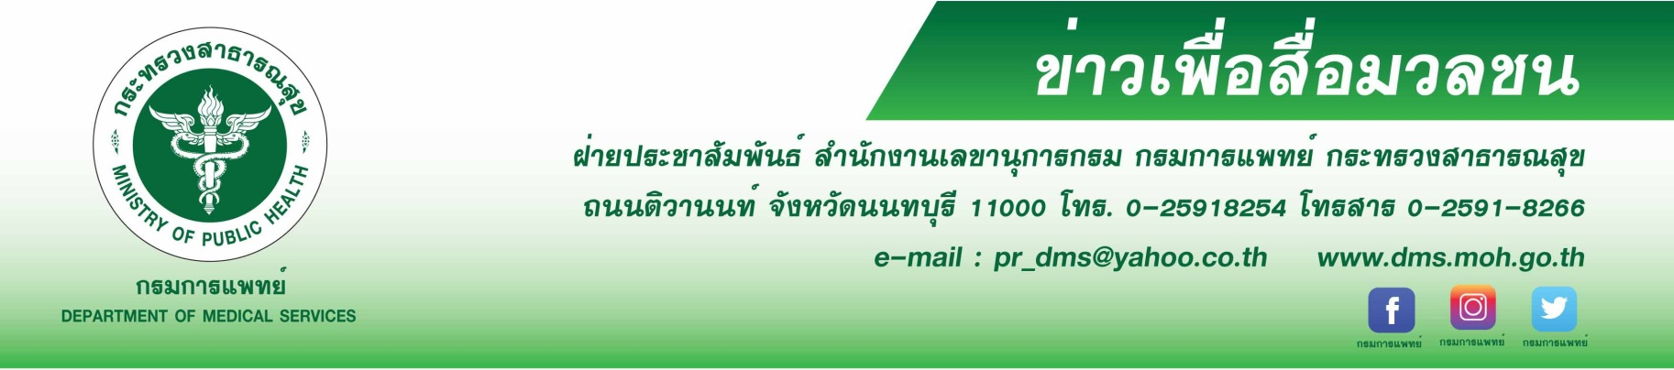

สบยช. เผยยาบ้ายังคงครองแชมป์อันดับหนึ่ง ย้ำผลกระทบต่อตัวเองและสังคม
สถาบันบำบัดรักษาและฟื้นฟูผู้ติดยาเสพติดแห่งชาติบรมราชชนนี (สบยช.) กรมการแพทย์ เผยยาบ้ายังคงครองแชมป์อันดับหนึ่ง ผู้เสพส่วนใหญ่มีอาชีพรับจ้าง ว่างงาน ย้ำส่งผลกระทบทั้งต่อตนเองและสังคม
นายแพทย์ภาสกร ชัยวานิชศิริ รองอธิบดีกรมการแพทย์ กล่าวว่า ปัญหายาเสพติดเป็นปัญหาที่ส่งผลกระทบต่อตัวผู้เสพและความเป็นอยู่ของประชาชนในสังคม จากสถิติของผู้เข้ารับการบำบัดรักษายาเสพติดของ สบยช. ปี 2561 พบผู้ป่วยทั้งหมด 6,199 คน เป็นเพศชาย 5,353 คน คิดเป็นร้อยละ 86.35 และเพศหญิง 846 คน
คิดเป็นร้อยละ 13.65 โดยกลุ่มผู้ป่วยที่มากที่สุดอยู่ในช่วงอายุระหว่าง 25-29 ปี จำนวน 1,137 คน รองลงมาได้แก่ช่วงอายุระหว่าง 20 - 24 ปี จำนวน 1,116 คน และช่วงอายุระหว่าง 30-34 ปี จำนวน 963 คน ตามลำดับ ส่วนใหญ่ประกอบอาชีพรับจ้าง ว่างงาน ประเภทของยาเสพติดที่ใช้มากที่สุดคือยาบ้า จำนวน 3,369 คน รองลงมาได้แก่
สุรา จำนวน 1,050 คน ทั้งนี้ ยาบ้า เป็นสารเสพติดออกฤทธิ์กระตุ้นประสาทส่วนกลาง เมื่อเสพยาบ้าเข้าสู่ร่างกาย
ทำให้เกิดอารมณ์สนุกสนาน กระปรี้กระเปร่า ไม่ง่วง ไม่หิว ออกฤทธิ์นาน 8-24 ชั่วโมง การเสพยาบ้าซ้ำหลาย ๆ ครั้งใน 1 วัน ทำให้ปริมาณเมทแอมเฟตามีนในเลือดสูงขึ้น เกิดอาการประสาทหลอน หูแว่ว หวาดระแวง
เห็นภาพหลอน คลุ้มคลั่ง ทำร้ายตัวเอง รวมถึงทำร้ายผู้อื่น และที่สำคัญที่สุดทำให้เกิดโรคสมองติดยา โดยสมองในส่วนการควบคุมความคิดจะถูกทำลาย ทำให้ผู้เสพมีพฤติกรรมก้าวร้าว รุนแรง และเกิดอาการทางจิตประสาท
นายแพทย์สรายุทธ์ บุญชัยพานิชวัฒนา ผู้อำนวยการสถาบันบำบัดรักษาและฟื้นฟูผู้ติดยาเสพติดแห่งชาติบรมราชชนนี กล่าวเพิ่มเติมว่า การใช้ยาบ้าหรือสารเสพติดประเภทอื่นๆ เกิดผลเสียทั้งต่อตนเองทำให้สุขภาพทรุดโทรม ภูมิคุ้มกันต่ำลงทำให้ติดโรคง่าย กล้ามเนื้อกระตุก ชัก เสียชีวิตได้และผลเสียต่อครอบครัวทำให้สัมพันธภาพในครอบครัวแย่ลงเกิดการทะเลาะเบาะแว้ง ครอบครัวแตกแยก หย่า ตลอดจนผลเสียต่อสังคมและชุมชนเมื่อใช้จนเกิดการเสพติด อาจเกิดปัญหาการลักขโมยในชุมชน ข่มเหง ทำร้ายผู้อื่น เกิดความไม่ปลอดภัยของคนในชุมชน ทั้งนี้ ครอบครัว ผู้ปกครอง สามารถป้องกันบุตรหลาน ไม่ให้ยุ่งเกี่ยวกับยาเสพติด โดยการอบรมเลี้ยงดูให้ความอบอุ่น เอาใจใส่ ให้เวลา สอนให้เห็นถึงผลกระทบของยาเสพติด เป็นแบบอย่างที่ดี หากเกิดการพลาดพลั้งเข้าไปยุ่งเกี่ยวกับยาเสพติดแล้ว ต้องดูแลช่วยเหลืออย่างถูกต้อง และให้กำลังใจตั้งแต่ระยะเริ่มต้น โดยสามารถขอรับคำปรึกษาได้ที่ สายด่วนยาเสพติด 1165 สอบถามข้อมูลเพิ่มเติมได้ที่ www.pmnidat.go.th หรือเข้ารับการบำบัดรักษายาเสพติดได้ที่สถาบันบำบัดรักษาและฟื้นฟูผู้ติดยาเสพติดแห่งชาติบรมราชชนนี กรมการแพทย์ จังหวัดปทุมธานี และโรงพยาบาลธัญญารักษ์ในส่วนภูมิภาคทั้ง 6 แห่ง ได้แก่ โรงพยาบาลธัญญารักษ์เชียงใหม่ แม่ฮ่องสอน ขอนแก่นอุดรธานี สงขลา และปัตตานี
*************************************************
#กรมการแพทย์ #สถาบันบำบัดรักษาและฟื้นฟูผู้ติดยาเสพติดแห่งชาติบรมราชชนนี #สบยช. #ยาบ้า
-ขอขอบคุณ- 5 กุมภาพันธ์ 2562

